MODULO C AL SINDACO DEL COMUNE DI
ROCCANOVA

OGGETTO: AVVISO DI MANIFESTAZIONE DI INTERESSE A PARTECIPARE IN QUALITÀ DI PARTNER ALLA CO-PROGETTAZIONE DELLA CANDIDATURA DEL COMUNE DI SENISE IN RISPOSTA ALL’AVVISO “EDUCA RE IN COMUNE ”, PER IL FINANZIAMENTO DI PROGETTI PER IL CONTRASTO DELLA POVERTA’ EDUCATIVA E IL SOSTEGNO DELLE OPPORTUNITÀ CULTURALI E EDUCATIVE DI PERSONE MINORENNI.

PROPOSTA PROGETTUALE

Dati generali:

Titolo del progetto:

Area tematica:
“Famiglia come risorsa”;

“Relazione e inclusione”;

“Cultura, arte e ambiente”

(barrare la casella che interessa)

Inizio e fine del progetto:

Finanziamento richiesto:

Eventuale cofinanziamento:

Descrizione degli obiettivi generali (Descrivere sinteticamente la ragion d’essere dell’iniziativa progettuale dal punto di vista socio economico e i conseguenti obiettivi generali che il progetto può contribuire a raggiungere. Si tratta di obiettivi che non devono essere raggiunti esclusivamente tramite il progetto, ma anche con il contributo di altri interventi o progetti o programmi. Risponde alla domanda: perché il progetto è importante per la comunità?)

Descrizione dell’obiettivo specifico (Descrivere sinteticamente il beneficio tangibile che i destinatari riceveranno dall’attuazione del progetto. Si tratta in sostanza di descrivere lo scopo precipuo del progetto rispetto alle condizioni dei diretti destinatari. A differenza degli obiettivi generali, il progetto è direttamente responsabile del raggiungimento dell’obiettivo specifico. Risponde alla domanda: perché i destinatari ne hanno bisogno? In tal senso è necessario dare chiara evidenza della platea dei destinatari in termini quali-quantitativi).

Chi sono i destinatari | Età dei destinatari | Sono coinvolte le famiglie? | Totale destinatari

(Aggiungere le righe se necessario)

Descrizione delle attività (Descrivere sinteticamente le azioni e le relative attività che saranno realizzate nell’ambito del progetto per fornire i servizi necessari ai destinatari, nel conseguimento dell’obiettivo specifico. Indicare anche il soggetto che realizza l’attività. Risponde alla domanda: cosa sarà fatto per i destinatari?)

Descrizione del coinvolgimento delle persone di minore età e delle loro famiglie nella programmazione, progettazione e attuazione (Descrivere se i destinatari dell’intervento verranno coinvolti nel progetto, in quali fasi: programmazione, progettazione, attuazione, e con quali modalità e/o metodologie)

Descrizione dei risultati attesi (Descrivere sinteticamente i risultati o output previsti dal progetto, in termini di servizi erogati ai destinatari. Risponde alla domanda: cosa i destinatari saranno in grado di fare, di sapere o di essere grazie al progetto?)

Composizione della rete partenariale (Elencare gli enti pubblici e privati coinvolti
nell’iniziativa progettuale, come indicati nel modulo A)

1
2
3

Descrizione del modello di cooperazione della rete partenariale (Descrivere sinteticamente il motivo sottostante la composizione del siffatto partenariato, in che modo le loro competenze/funzioni sono di aiuto al progetto, che cosa fanno i partner, il funzionamento della governance ovvero della cooperazione tra il Comune e i partner e tra i partner. Risponde alla domanda: come funziona il partenariato e cosa fanno i partner?).

Descrizione degli eventuali punti critici della fase attuativa (Descrivere sinteticamente le eventuali criticità (tecniche, politiche, culturali, ecc) che il progetto può incontrare nella fase attuativa, le possibili condizioni per prevenirle o contrastarle, le possibili soluzioni da impiegare. Risponde alle domande: ci sono criticità prevedibili nella fase attuativa del progetto? Quali? Se si, come affrontarle)

Descrizione degli impatti previsti (A partire dall’obiettivo specifico, descrivere sinteticamente in che modo i risultati del progetto impatteranno sui destinatari, determinando un miglioramento del loro benessere. Risponde alla domanda: come migliorerà il benessere dei destinatari?)

Descrizione del modello e della metodologia prevista di valutazione dell’impatto sociale (Descrivere sinteticamente la metodologia prevista per la valutazione dell’impatto sociale prodotto dall’intervento, attraverso un set minimo di indicatori di impatto sociale, utili a misurare i cambiamenti attesi nei confronti dei destinatari dell’intervento.)

Descrizione degli aspetti innovativi della proposta (Descrivere sinteticamente il perché la proposta progettuale è innovativa per il contesto sociale, quali sono gli strumenti e le soluzioni innovative previste)

Descrizione del modello di sostenibilità del progetto dopo i 12 mesi (Descrivere sinteticamente il perché la proposta progettuale è sostenibile nel tempo dal punto di vista finanziario e sociale, quali sono gli elementi distintivi della sostenibilità. Risponde alla domanda: quale è il modello di sostenibilità del progetto? I partner partecipano alla sostenibilità dell’iniziativa? Esistono meccanismi di partecipazione alla spesa da parte dei destinatari? Si prevede la gratuità del servizio?)

Descrizione degli aspetti che rendono (eventualmente) replicabile il progetto sul territorio (Descrivere sinteticamente le ragioni tecniche che rendono la proposta progettuale replicabile anche in altri contesti territoriali)

Quadro logico di coerenza del progetto (Deve offrire un quadro sintetico e immediato del progetto)

Obiettivo specifico e destinatari | Precondizioni e criticità attuative
Attività | Risultati attesi | Indicatori di Risultato | Impatto atteso
(Aggiungere le righe se necessario)

Cronoprogramma delle attività (Per ogni attività specificare il nome e la durata colorando i box dei mesi corrispondenti)

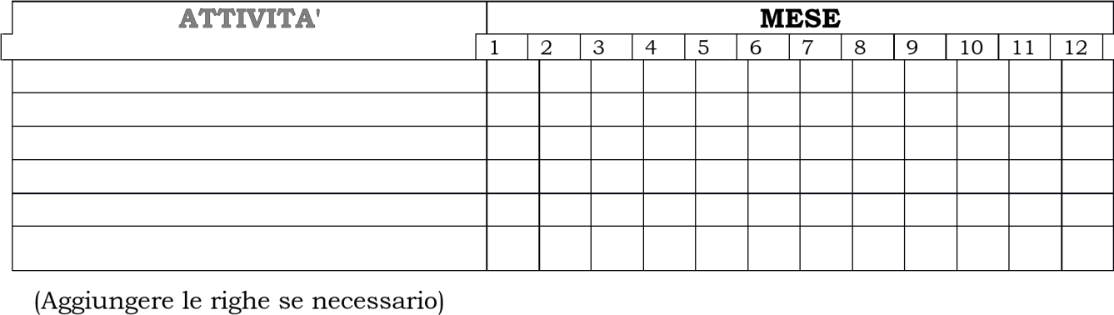

Piano finanziario

ATTIVITA' TIPOLOGIE DI COSTI TOTALE

 | Costi delle risorse umane | Importo € | Costi diretti di funzionamento | Importo € | Costi indiretti di gestione e amministrazione (entro 10% dei costi diretti) | Importo  € | IMPORTI €
(Aggiungere le righe se necessario)

*Legenda:
Costi delle risorse umane :
1. dipendenti
2 consulenti
Costi diretti di funzionamento :
1. Viaggi, vitto e alloggi
2. Materiali e attrezzature
3. Beni e servizi (escluso beni immobili)
4. Manutenzione e ristrutturazione di immobili (entro il 30% dell'importo finanziato)
5. Altri costi

Descrizione della coerenza del Piano finanziario (Descrivere sinteticamente il piano finanziario evidenziando gli aspetti di coerenza delle voci di costo rispetto alla dimensione dell’intervento e al tipo di attività previste

Firma del legale rappresentante

La presente proposta progettuale deve essere firmata digitalmente o, in alternativa, sottoscritta con firma olografa ed acquisita elettronicamente mediante scansione. In tale ultimo caso è OBBLIGATORIO allegare copia di documento di identità del/i sottoscrittore/i in corso di validità.

Informativa ai sensi dell’ art. 13 del Decreto legislativo n. 196/03: i dati sopra riportati sono prescritti dalle disposizioni vigenti ai fini del procedimento per il quale sono richiesti e verranno utilizzati esclusivamente per tale scopo.
Firma del Legale rappresentante

………………………………………………………….

